FICHE TECHNIQUE

Désignation produit | BROSSES A DENTS A USAGE UNIQUE, IMPREGNEES DE DENTIFRICE
Référence | 3138748
Photo produit | 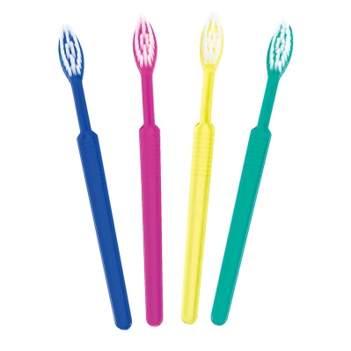
Description produit | Brosses à dent jetables, imprégnées de dentifrice (gel transparent), chaque brosse à dents est emballée individuellement dans un emballage plastique.
Caracteristiques et composition | Corps :  - Longueur total: 155 mm (± 1.0 mm)  - Largeur (tête) : 12 mm  - Forme de la tête : ovale  Disposition des poils :  - Nombre de trou : 28  - Matière du poil: nylon 610  - Nombre de poils par trou: 22 (±2)  - Longueur des poils: 10 mm (±0.5mm)  - Couleur des poils: naturelle  Dentifrice :  - Ingrédients : alcool éthylique, eau, dodécyl sulfate de sodium, arôme, saccharine de sodium, xylitol, menthe, benzoate de sodium  - Couleur : transparente
Packaging | Boite de 100 brosses à dents, dans des couleurs assorties (25 pcs de chaque couleur bleu, vert, rose et jaune).  10 boites par carton.
Durée de vie | 2 ans à partir de la date de fabrication
Indications d’utilisation
Informations légales | Sans Classe  Catégorie qualité : Cosmétique

Version 3.1
Mise à jour 14/11/2022par RG

